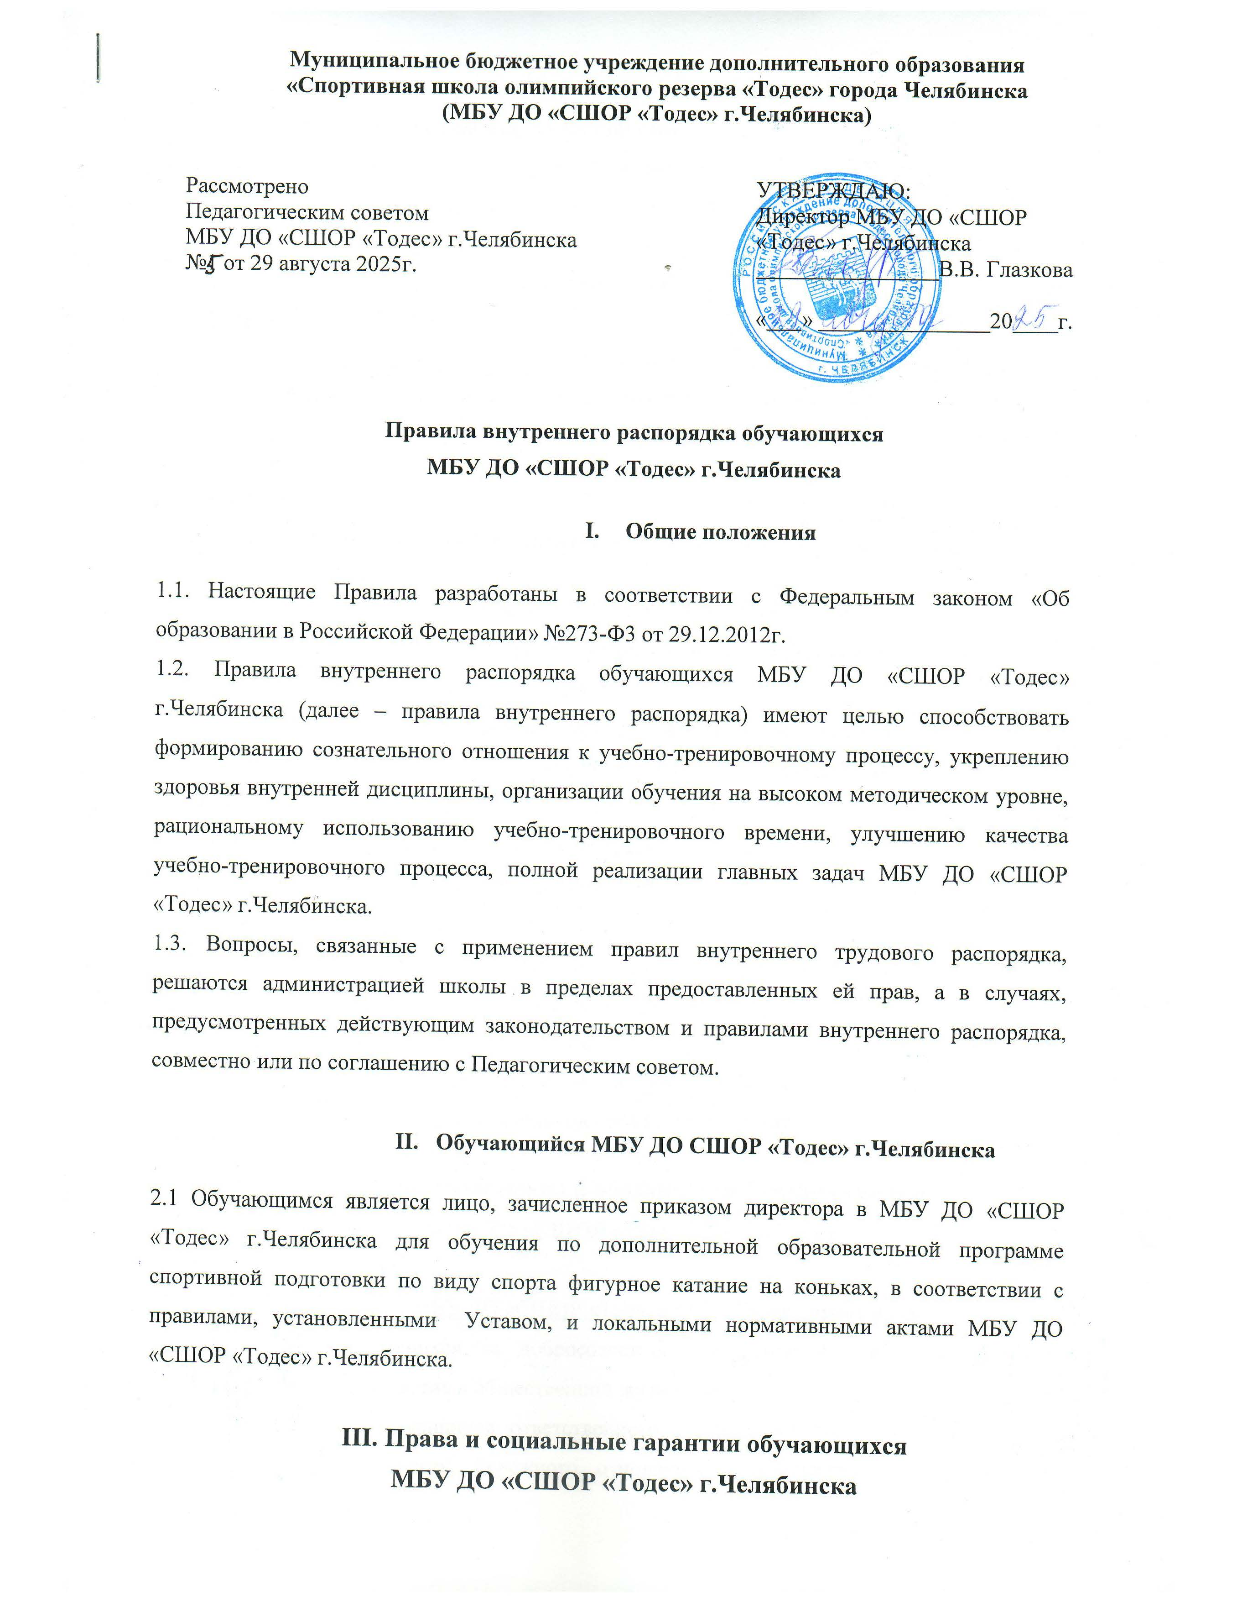

Обучающийся МБУ ДО «СШОР «Тодес» г.Челябинска имеют право:

1. На уважение своего человеческого достоинства.
2. На свободное выражение собственного мнения.
3. Пользоваться спортивным инвентарем бюджетного учреждения.
4. Приобретать и получать в установленном порядке форму, обувь и инвентарь индивидуального пользования (если соответствующее имущество имеется в бюджетном учреждении).
5. Получить классификационную книжку по окончании бюджетного учреждения.
6. На защиту от всех форм физического и психического насилия.
7. На свободное выражение собственного мнения и убеждений в соответствии с действующим законодательством Российской Федерации.

**IV. Обязанности обучающихся МБУ ДО «СШОР «Тодес» г.Челябинска**

Обучающийся МБУ ДО «СШОР «Тодес» г.Челябинска обязан:

1. Постоянно повышать свою теоретическую и специальную физическую подготовку.
2. Совершенствовать спортивное мастерство.
3. Выполнять намеченные планы индивидуальных и групповых занятий.
4. Сочетать занятия спортом с учёбой в образовательной школе или в другом учебном заведении.
5. Соблюдать спортивный режим и гигиенические требования.
6. Систематически вести дневник спортсмена.
7. Поддерживать порядок и дисциплину.
8. Выполнять указания администрация и тренеров-преподавателей.
9. Выступать на соревнованиях за бюджетное учреждение.
10. Соблюдать требования медицинского контроля.
11. Бережно относится к спортивному инвентарю и имуществу.
12. Систематически посещать учебно-тренировочные занятия.

**V. Основные права и обязанности администрации**

**МБУ ДО «СШОР «Тодес» г.Челябинска.**

Администрация МБУ ДО «СШОР «Тодес» г.Челябинска имеет право:

1. Поощрять обучающихся за добросовестное отношение к учебно-тренировочному процессу, активное участие в общественной жизни школы.
2. Требовать от обучающихся ответственного, добросовестного отношения к учебно-тренировочному процессу, бережного отношения к имуществу спортивной школы, соблюдения правил внутреннего распорядка для обучающихся в МБУ ДО «СШОР «Тодес» г.Челябинска.
3. Привлекать обучающихся к дисциплинарной и материальной ответственности в порядке, установленном Федеральными законами и локальными нормативными актами.
4. Принимать локальные нормативные акты.

Администрация МБУ ДО «СШОР «Тодес» г.Челябинска обязана:

1. Соблюдать законы и иные нормативные правовые акты, локальные нормативные акты.
2. Обеспечивать безопасные условия учебно-тренировочного процесса, отвечающие требованиям охраны труда и правилам личной гигиены, установленные для образовательных учреждений дополнительного образования детей.
3. Предоставлять родителям (законным представителям) обучающихся полную и достоверную информацию о деятельности спортивной школы в соответствии с действующим законодательством Российской Федерации.
4. Организовать изучение и внедрение передовых методов обучения и тренировки.
5. Осуществлять воспитательную работу с обучающимися, создавать условия для проведения культурно-воспитательной работы.
6. Постоянно контролировать знание и соблюдение обучающимися требований инструкций по технике безопасности, производственной санитарии и гигиене труда, противопожарной безопасности.
7. Внимательно относиться к нуждам и запросам обучающихся, обеспечивать качественное проведение их учебно-тренировочного процесса.
8. Администрация осуществляет свои обязанности в соответствии с законодательством Российской Федерации.

**VI. Поощрения за успехи в учебно-тренировочном процессе**

**и спортивной деятельности**

За хорошую успеваемость, активное участие в спортивной и общественной жизни спортивной школы для обучающихся, устанавливаются следующие меры поощрения:

1. Объявление благодарности.
2. Награждение Почетной грамотой.
3. Награждение ценным подарком.
4. Направление благодарственного письма родителям (законным представителям) обучающихся.

**VII. Ответственность за нарушение**

**внутреннего распорядка и спортивного режима**

* 1. К обучающимся могут быть применены меры дисциплинарного воздействия (замечание, выговор, отчисление из спортивной школы) за невыполнение учебно-тренировочного плана по неуважительной причине, нарушение предусмотренных Правилами о порядке и основаниях перевода, отчисления и восстановления обучающихся отчисления обучающихся МБУ ДО «СШОР «Тодес» г.Челябинска, Правил внутреннего распорядка обучающихся.

7.2. Отчисление обучающегося из спортивной школы возможно по следующим причинам:

* в связи с получением образования (завершением обучения);
* по инициативе обучающегося МБУ ДО «СШОР «Тодес» г.Челябинска или родителей (законных представителей) несовершеннолетнего обучающегося, в том числе в случае перевода обучающегося для продолжения освоения образовательной программы в другую организацию, осуществляющую образовательную деятельность;
* по инициативе Учреждения, в случае применения к обучающемуся, отчисления как меры дисциплинарного взыскания, в случае невыполнения учащимся по дополнительным образовательным программам обязанностей по добросовестному освоению дополнительных образовательных программ и выполнению учебно-тренировочного плана, а также в случае установления нарушения порядка приёма в Учреждение, повлекшего по вине обучающегося его незаконное зачисление в Учреждение;
* по медицинским противопоказаниям;
* за невыполнение нормативов контрольно-переводных экзаменов;
* за отсутствие на учебно-тренировочных занятиях без уважительной причины (более 14 тренировочных дней);
* за нарушение правил внутреннего распорядка обучающихся, норм спортивной этики, дисциплины.

**VII. Правила поведения обучающихся**

**в спортивных зданиях и сооружениях**

* 1. Обучающиеся должны соблюдать правила поведения в спортивных сооружениях, в раздевалках, на учебно-тренировочных занятиях, во время проведения соревнований и мероприятий.
  2. Перед учебно-тренировочным занятием привести себя в порядок. Волосы убраны, шнурки заправлены. Проверить состояние крепления лезвий.
  3. Запрещается выходить на ледовую площадку при нахождении заливочной машины на льду.
  4. Запрещается выходить на лёд без тренера-преподавателя.
  5. Снять чехлы с лезвий перед выходом на лёд.
  6. При обнаружении на ледовом поле опасных мест (трещины, проталины) – сообщить тренеру-преподавателю.
  7. Обучающейся обязан соблюдать пожарную безопасность.
  8. Соблюдать правила пользования электроприборами.

Не включать приборы в неисправленные розетки.

Своевременно сообщать о неисправностях взрослым, тренеру-преподавателю или дежурному спортсооружения.

При обнаружении пожара необходимо своевременно сообщить об этом взрослым или дежурным спортсооружения и сразу покинуть здание, если это представляет опасность.

Если очаг возгорания не представляет большой опасности – срочно принять меры к ликвидации огня своими силами с помощью имеющихся средств пожаротушения, громко предупреждая об опасности.

* 1. Настоящие правила внутреннего распорядка для обучающихся в МБУ ДО «СШОР «Тодес» г.Челябинска доводятся до сведения всех обучающихся МБУ ДО «СШОР «Тодес» г.Челябинска, размещаются на информационных стендах, на сайте МБУ ДО «СШОР «Тодес» г.Челябинска.